Администрация Беловского муниципального округа
Управление образования администрации Беловского муниципального округа

Молодёжь. Наука. Будущее.

Программа
молодёжного форума
Беловского муниципального округа
(27.02-28.02.2024г)

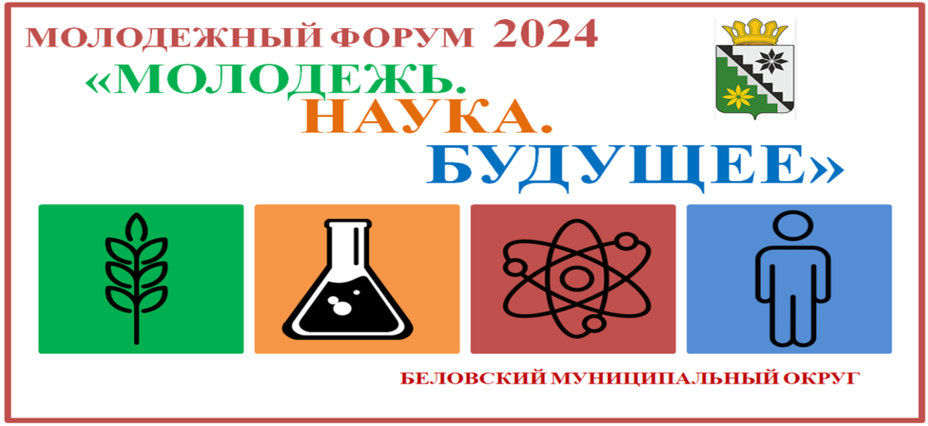

Беловский муниципальный округ
2024

Тема: «Молодёжь. Наука. Будущее»

I. Пленарная часть

Дата проведения: 27 февраля 2024 г.
Место проведения: п. Снежинский, ул.Советская, д.12, МБОУ «Снежинская ООШ»
Начало работы: 11.00ч

1. «Перспективы развития Беловского муниципального округа»
Астафьев Владимир Анатольевич, Глава Беловского МО
2. «Промышленность в реальном масштабе времени»
Козлов Алексей Сергеевич, начальник управления по
социальным и общим вопросам ООО разрез «Пермяковский»
3. «Радиоактивное излучение, его влияние на организм человека»
Зозуля Константин Михайлович, обучающийся 10 класса
МБОУ «Старопестеревская СОШ»
Руководитель: Голубева Елена Владимировна, учитель физики
4. «Природные заменители сахара»
Краковная Ангелина Ефимовна, обучающаяся 11 класса
МБОУ «Новокараканская СОШ»
Руководитель: Зырина Ирина Александровна, учитель биологии
5. «О деятельности Движения Первых в Беловском муниципальном округе»
Васильева Ирина Анатольевна, главный специалист
регионального отделения общероссийского общественно-
государственного движения детей и молодежи «Движение
Первых»

II. Работа секций

Секция «Промышленность в реальном масштабе времени»

Модератор: Девяткина Ирина Павловна, и.о.директора МБУ «КМЦ Беловского МО»

1.«Промышленность в реальном масштабе времени», Козлов Алексей Сергеевич,
начальник управления по социальным и общим вопросам ООО разрез
«Пермяковский»
2. «Роль промышленности в жизни человека», Тихонов Александр Васильевич,
обучающийся 11 класса, МБОУ «Старобачатская СОШ»
3. «Промышленность Кузбасса уверенно смотрит вперед», Потуданская
Василина Витальевна, обучающаяся 11 класса МБОУ «Пермяковская СОШ»
4. «Экологические проблемы угольной промышленности», Молотков Никита
Александрович, обучающийся 9 класса, МБОУ «Евтинская ООШ»
5. Профориентация.ФГБОУ ВО БИФ КузГТУ, Лейбутина Евгения Владимировна,
ответственный секретарь приемной комиссии
6. Профориентация. ГПОУ « Кузбасский многопрофильный техникум»,
Долженко Маргарита Леонидовна, методист ГБУ ДПО КРИРПО
7. Подведение итогов работы секции
Секция «Молодежь – будущее и основа развития сельского хозяйства»

Модератор: Вершинина Альбина Евгеньевна, заместитель начальника управления образования администрации Беловского МО

1. «Молодежь – будущее и основа развития сельского хозяйства»,
Вершинина Альбина Евгеньевна, зам. начальника управления
образования администрации Беловского МО
2. «АгроНТРИ в моей жизни», Курбатова Мария Артемовна, обучающаяся
10 класса МБОУ «СОШ №33» имени А. В. Бобкова
3.«Экологический мониторинг воздушной среды образовательного учреждения МБОУ «Менчерепская СОШ», Жидкина Юлия Александровна, обучающаяся
7 класса, МБОУ «Менчерепская СОШ»
4. «Ведение растениеводства в Беловском муниципальном округе», Ткалин
Даниил Викторович, обучающийся 8 класса,
МБОУ «Менчерепская СОШ»
5. «Путеводитель по профессиям, востребованным в сельском хозяйстве»,
Сергеева Полина Викторовна, обучающаяся 9 класса,
МБОУ «Новокараканская СОШ»
6. «Будущее вижу в развитии своего села», Иванова Валерия Ивановна,
обучающаяся 8 класса МБОУ «Сидоренковская СОШ»
7. «Конкурс как система профориентационной работы», Бережнов Николай
Николаевич, доцент кафедры агроинженерии ФГБОУ ВО
«Кузбасский государственный аграрный университет»
8. «Потенциал взаимодействия школы и ВУЗа», Бережнова Яна Сергеевна,
учитель истории МБОУ «СОШ №33» имени А. В. Бобкова
9. Подведение итогов работы секции

Секция «Деловая активность в предпринимательстве»

Модераторы: Гнусина Екатерина Игоревна, ведущий специалист МБУ «КМЦ Беловского МО»

1. «Предпринимательство в Кузбассе», Гнусина Екатерина Игоревна, ведущий
специалист МБУ «КМЦ Беловского МО»
2. «Деловая активность в предпринимательстве», Берсенёв Сергей
Александрович, индивидуальный предприниматель
Беловского МО
3.«Проект по открытию кафе «Пельменек», Калишева Яна Владимировна,
обучающаяся 8 класса МБОУ «Бековская ООШ»
4. «Туристический маршрут Беловского муниципального округа», Кунгурова
София Вадимовна, обучающаяся 11 класса МБОУ «Ивановская СОШ»
5.Профориентация. ГПОУ «Кузбасский многопрофильный техникум»,
Копылова Ольга Викторовна, старший мастер
6. Подведение итогов работы секции.
Индивидуальные предприниматели Беловского МО:
Куковякин Юрий Александрович,
Пирожков Александр Михайлович

Секция «Развитие социальной сферы в Беловском муниципальном округе»

Модератор: Пеняжина Елена Александровна, ведущий специалист МБУ «КМЦ Беловского МО»

1. «Развитие социальной сферы в Беловском муниципальном округе»,
Конышева Татьяна Владимировна, заместитель главы
Беловского МО по социальным вопросам
2. «Моя будущая профессия - стоматолог», Куят Наталья Геннадьевна,
обучающаяся 9 класса, МБОУ «Вишневская ООШ»
3. «Путь к профессии учителя через педагогический класс»,
Малюгина Вероника Вячеславовна, обучающаяся11 класса
МБОУ «Старопестеревская СОШ»
4. «От юнармейца до генерала», Захаренко Егор Петрович, обучающийся 9 класса
МБОУ «Старопестеревская СОШ»
5. «Профессия воспитателя: сегодня, завтра, всегда (взаимодействие школы и детского сада)», Тузовский Степан Андреевич, обучающийся 10 класса
МБОУ «Моховская СОШ»
6. «Добро пожилым людям», Резяпова Анастасия Викторовна, обучающаяся
9 класса МБОУ «Новобачатская СОШ»
7. Профориентация. ФГБОУ ВО «БИФ Кем ГУ», Коровкина Юлия Сергеевна,
педагог-организатор
8. Профориентация. ГПОУ «Кузбасский многопрофильный техникум»,
Долженко Маргарита Леонидовна, методист ГБУ ДПО КРИРПО
9. Профориентация. ГПОУ «Беловский педагогический колледж»,
Адигамова Кристина Рустемовна, преподаватель
10. Подведение итогов работы секции.

Секция «Роль семьи в формировании жизненных ценностей молодежи»

Модератор: Стёгина Галина Олеговна, ведущий специалист МБУ «КМЦ Беловского МО»

1. «Роль семьи в формировании жизненных ценностей молодежи»,
Белова Ольга Николаевна, начальник управления культуры,
физической культуры и молодежной политики администрации
Беловского МО
2.«Семейный отдых», Охотникова Ольга Евгеньевна, Охотников Константин
Олегович, п. Новый Каракан
3. «Сохранение семейных традиций», Мазалевская София Константиновна,
Мазалевский Олег Анатольевич,
МБОУ «Старопестеревская СОШ»
4. «Совместный досуг для всей семьи», Раймыш Олеся Николаевна, Раймыш
Александр Викторович с. Евтино
5. «Семья и семейные ценности», Колченко Татьяна Сергеевна, Колченко
Анатолий Сергеевич, п. Снежинский
6. Подведение итогов работы секции.

Секция «Российское движение детей и молодежи:
направление «Наука и технологии»

1.«О деятельности Движения Первых в Беловском муниципальном округе. Планирование работы на 2024 год»,
Васильева Ирина Анатольевна, главный специалист
регионального отделения общероссийского общественно-
государственного движения детей и молодежи
«Движение Первых»

2. «Квиз Первых» - интеллектуальная игра, в ходе которой обучающихся проходят 6 раундов, отвечая на вопросы по учебным школьным предметам естественно-научного профиля, о великих ученых и открытиях.
Липустина Юлия Владимировна, специалист регионального
отделения общероссийского общественно-государственного
движения детей и молодежи «Движение Первых»

3. Подведение итогов работы секции.

Программа
мероприятий молодёжного форума Беловского муниципального округа «Молодёжь.Наука.Будущее»
(27.02-28.02.2024г)

Дата проведения: 27 февраля 2024 г.
Место проведения: п. Снежинский, ул.Советская, д.12, МБОУ «Снежинская ООШ»
Начало работы: 11.00ч

I. Пленарная часть

II. Работа секций:

«Промышленность в реальном масштабе времени»
«Молодежь – будущее и основа развития сельского хозяйства»
«Деловая активность в предпринимательстве»
«Развитие социальной сферы в Беловском муниципальном округе»
«Роль семьи в формировании жизненных ценностей молодежи»
«Российское движение детей и молодежи: направление «Наука и технологии»

Дата проведения: 28 февраля 2024 г.
Место проведения: г. Белово, пер.Толстого, д.18А, МБУ «КМЦ Беловского МО»
(конференц-зал, 2 этаж)
Начало работы: 10.00ч

Муниципальный конкурс-конференция проектных работ обучающихся «Первые шаги»

Модератор: Тарасова Лариса Геннадьевна, заместитель директора по УВР МБУ ДО «Дом детского творчества»

